




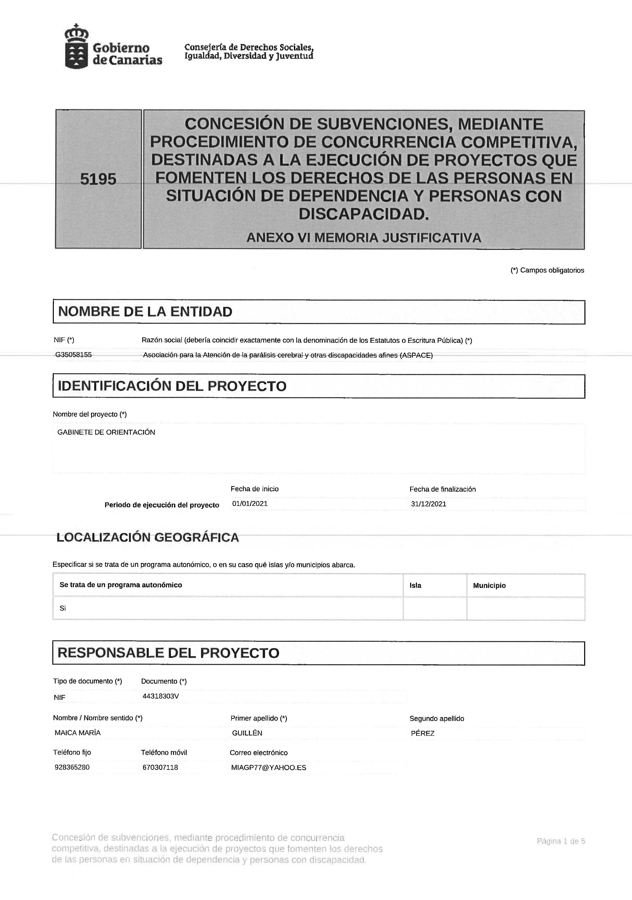
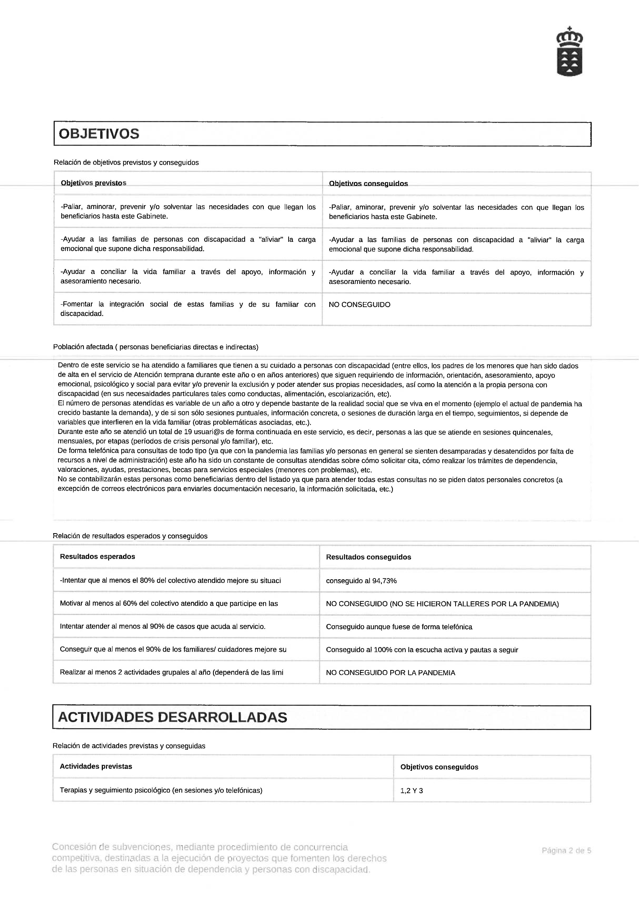
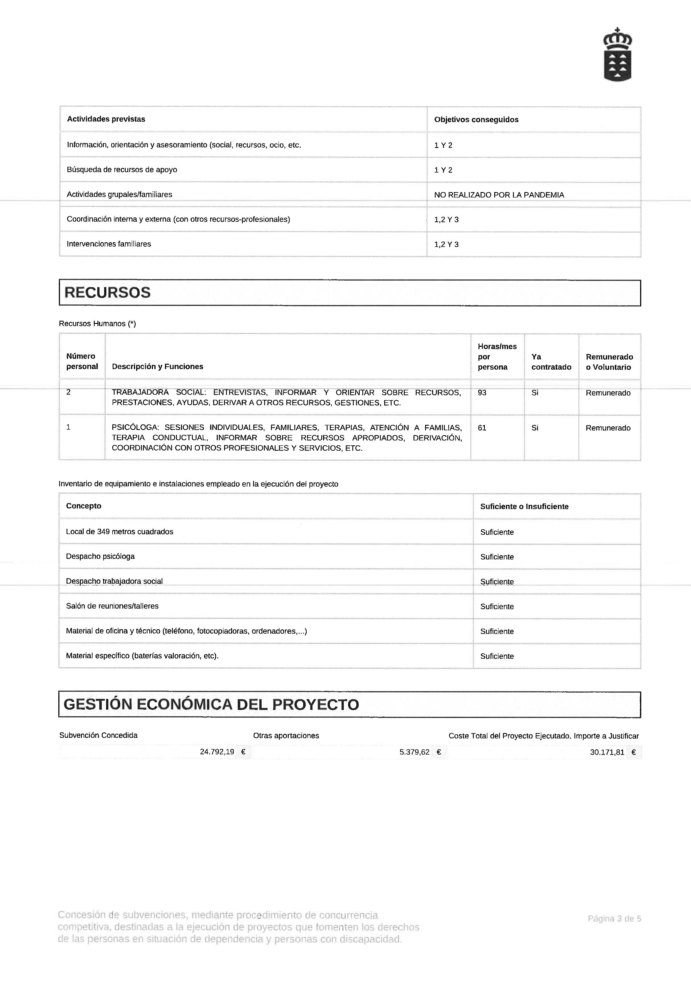
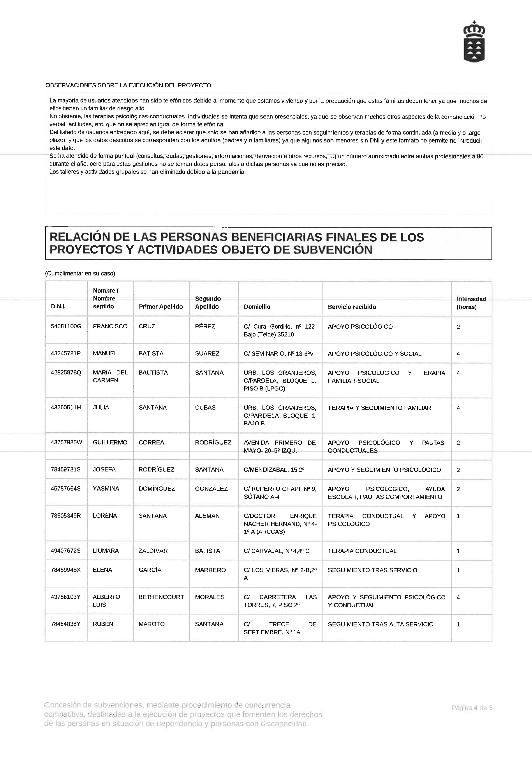
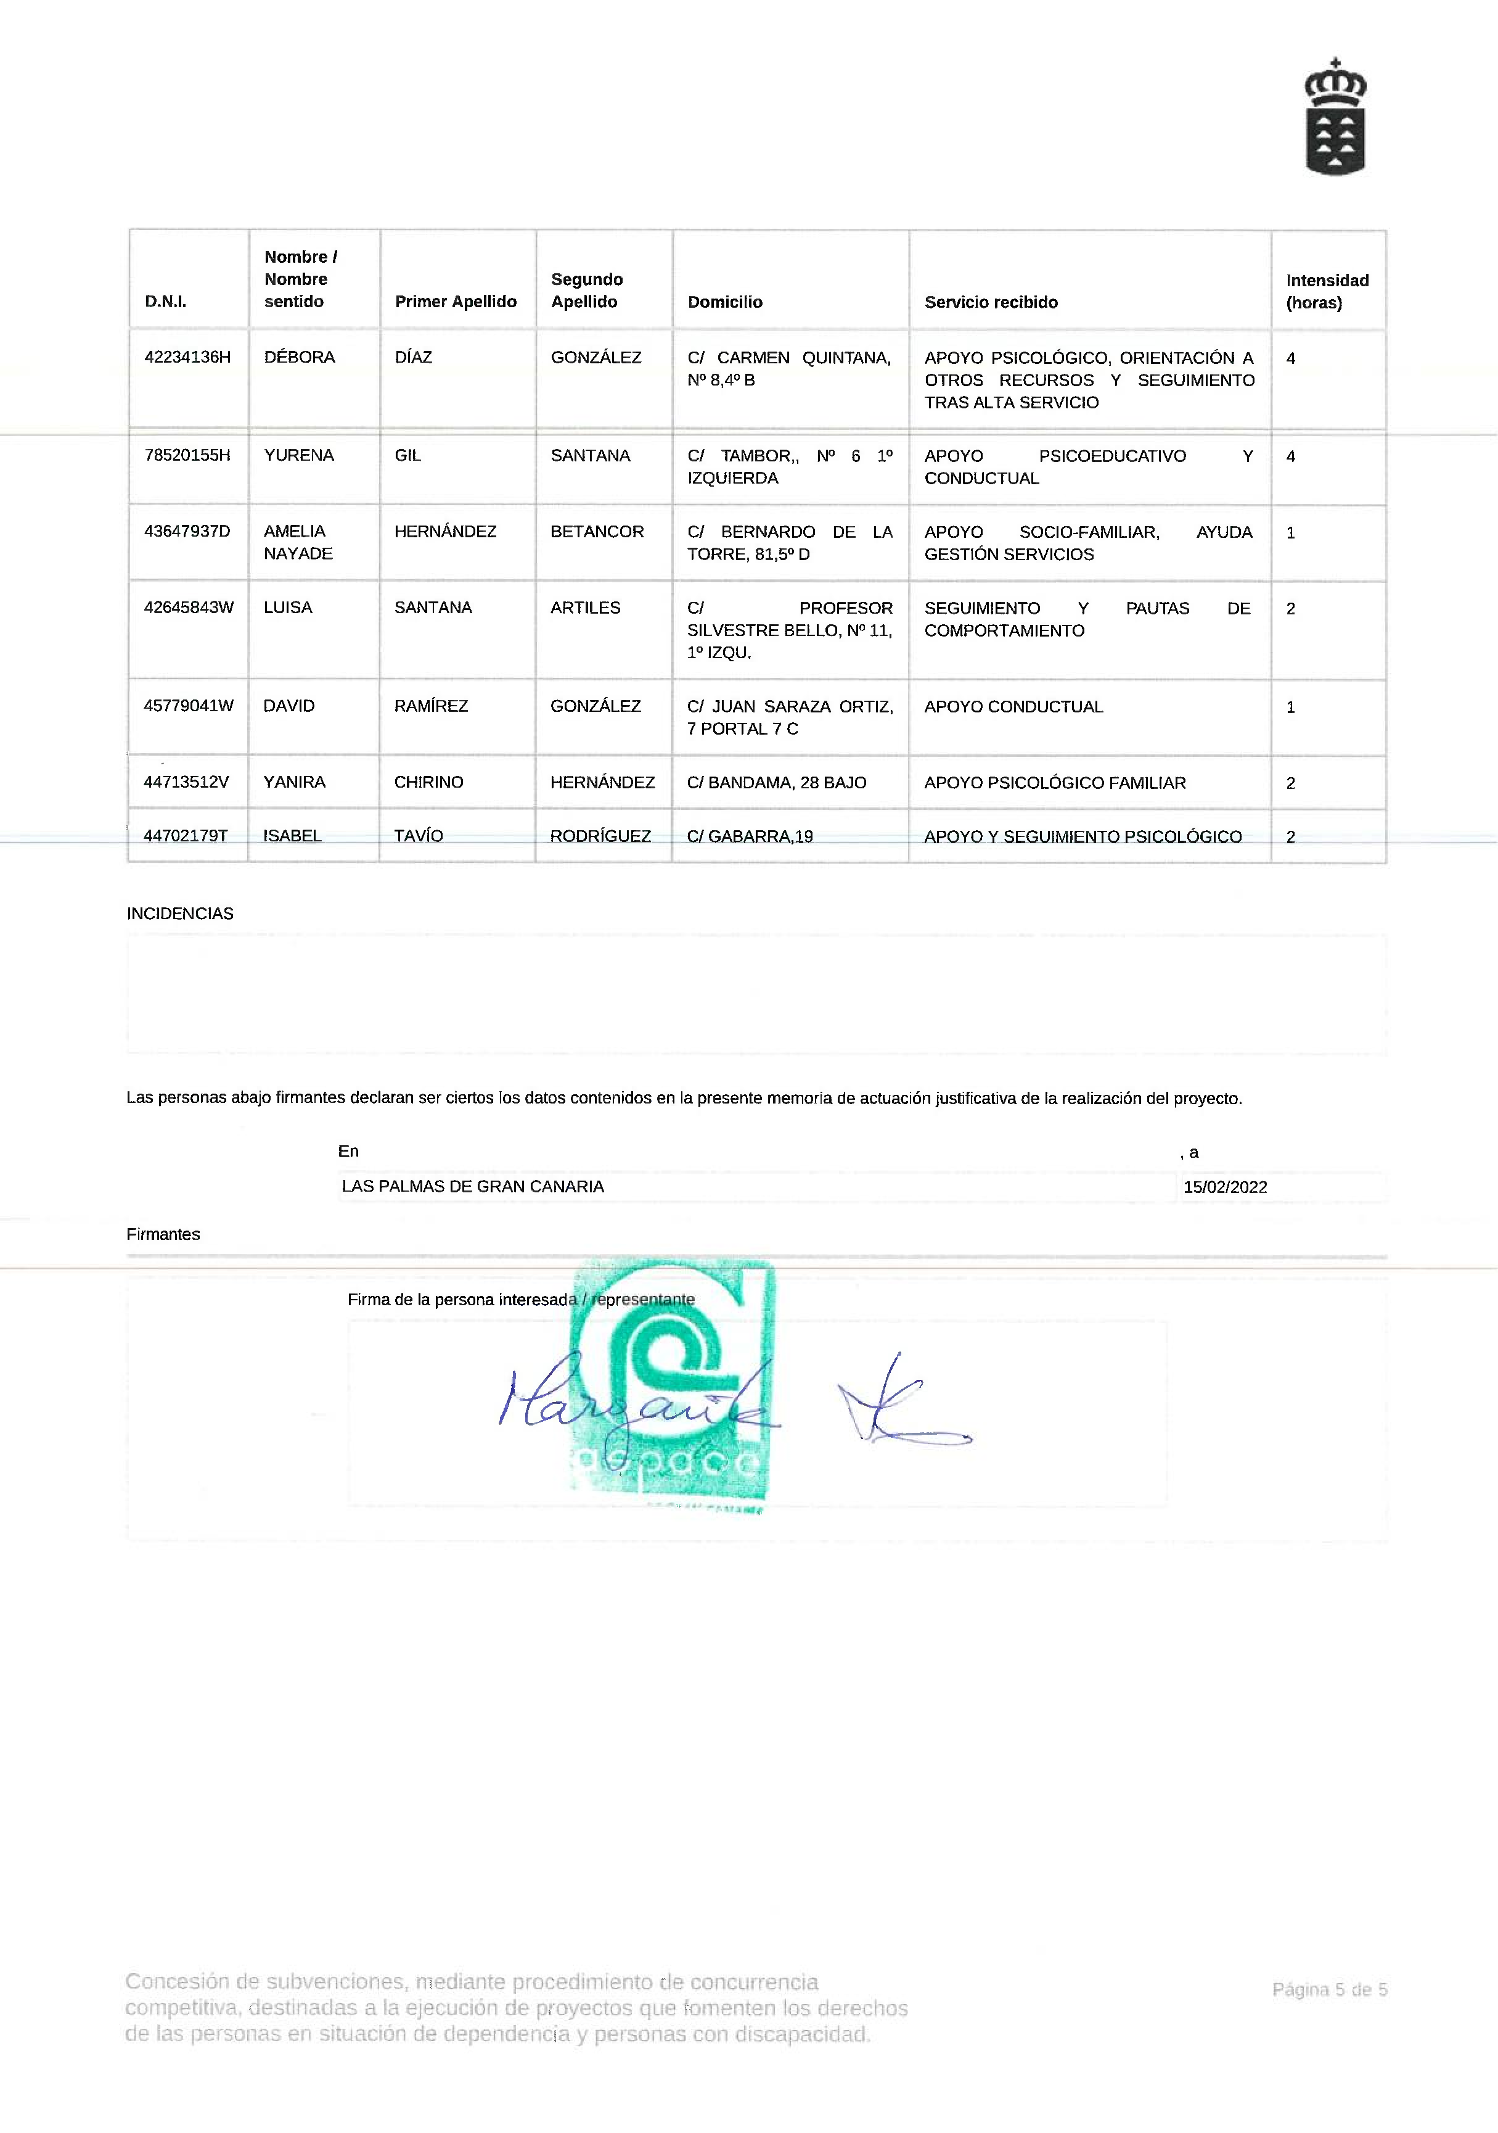
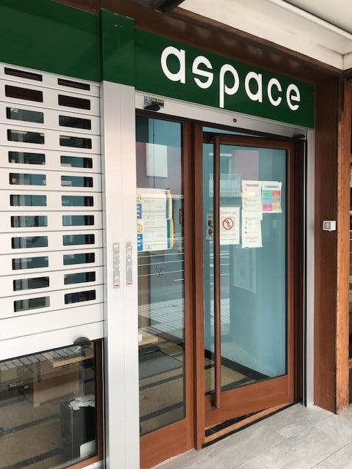
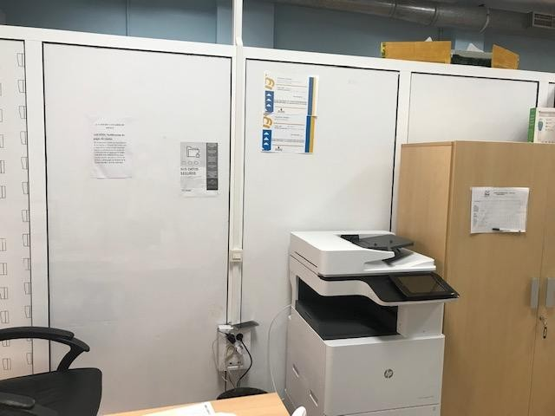
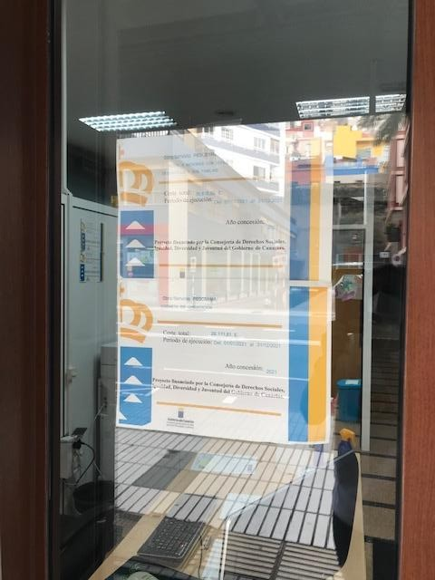
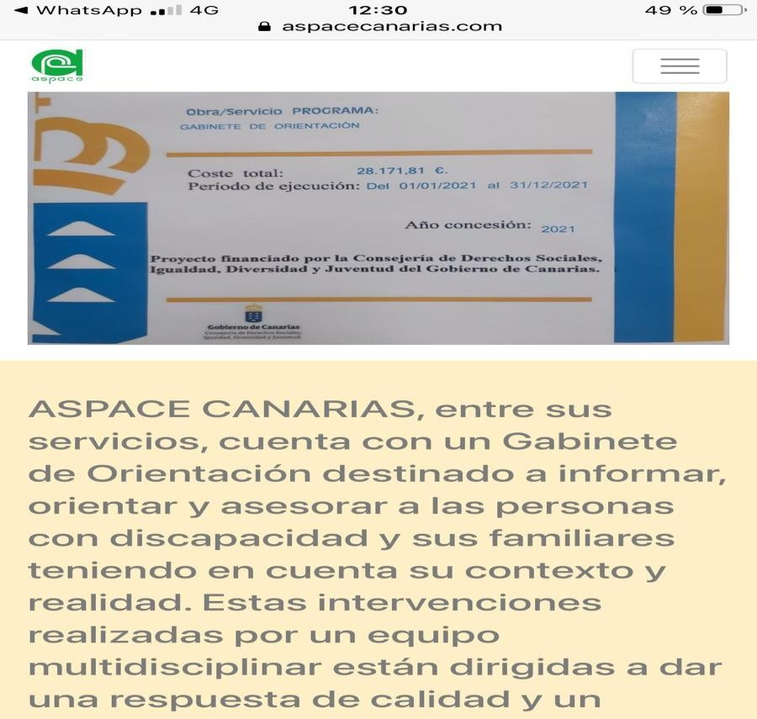
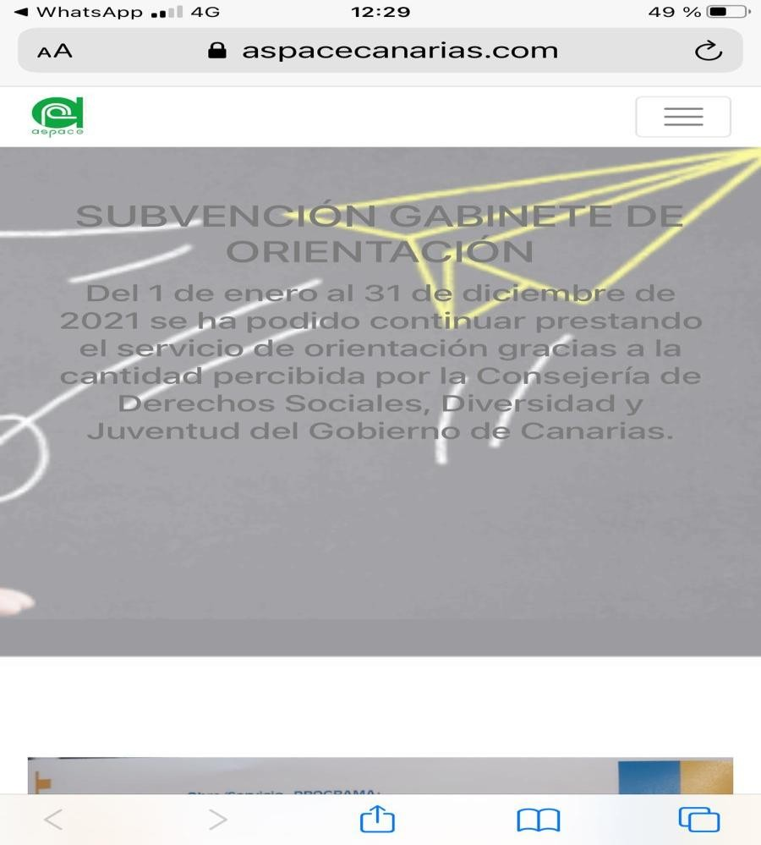
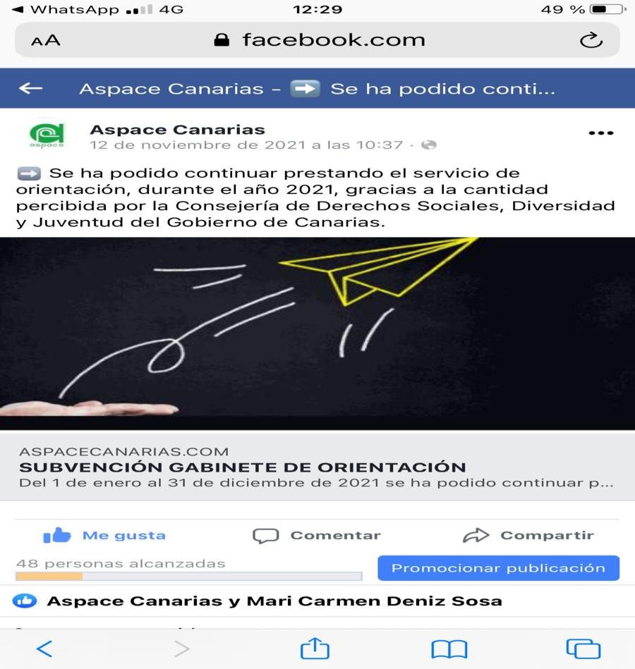



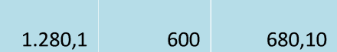






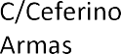
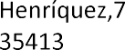


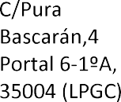


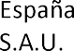
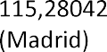



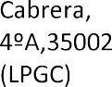

INFORME DE REVISIÓN DE CUENTA JUSTIFICATIVA DE SUBVENCIONES

A la Consejería de Derechos Sociales, Igualdad, Diversidad y Juventud

Proyecto: Gabinete de Orientacin Importe ayuda: 24.792,19€ Intensidad de la ayuda: 88,00% Anticipo recibido: 24.792,19€
Órgano gestor: Consejería de derechos sociales, igualdad, diversidad y juventud.
Beneficiario: Asociación para la Atención de la Parálisis Cerebral y otras discapacidades afines

- A los fines previstos en el artículo 74 del Reglamento de la Ley 38/2003, de 17 de noviembre, General de Subvenciones, aprobado mediante Real Decreto 887/2006, de 21 de julio, hemos sido designados por Asociación para la Atención de la Parálisis Cerebral y otras discapacidades afines ASPACE (en adelante, indistintamente el Beneficiario o entidad beneficiaria) para revisar la cuenta justificativa de la subvención directa concedida mediante Resolución de 1 de diciembre de 2021, por la que se resuelve la concesión y se interesa el abono de las subvenciones convocadas por Orden de 6 de mayo de 2021, que convoca subvenciones mediante el procedimiento de concurrencia competitiva, destinadas a la financiación de proyectos y actividades que fomenten los derechos de las personas con discapacidad y personas en situación de dependencia y establece las bases reguladoras de la misma.

- Una copia de la cuenta justificativa de la subvención, sellada por nosotros a efectos de identificación, se acompaña como anexo al presente informe. La preparación y presentación de la citada cuenta justificativa es responsabilidad del beneficiario, concretándose nuestra responsabilidad a la realización del trabajo que se menciona en el apartado 3 de este informe.

- Nuestro trabajo se ha realizado siguiendo lo dispuesto en las Normas de Actuación aprobadas mediante Orden del Ministerio de Economía y Hacienda, EHA/1434/2007 de 17 de mayo de 2007, en las que se fijan los procedimientos que se deben aplicar y el alcance de los mismos y ha consistido en las comprobaciones que de forma resumida se comentan a continuación:

1

  - Comprensión de las obligaciones impuestas al Beneficiario en la normativa reguladora de la subvención, así como en la Resolución de 1 de diciembre de 2021, por la que se resuelve la concesión y se interesa el abono de las subvenciones convocadas por Orden de 6 de mayo de 2021, que convoca subvenciones mediante el procedimiento de concurrencia competitiva, destinadas a la financiación de proyectos y actividades que fomenten los derechos de las personas con discapacidad y personas en situación de dependencia y establece las bases reguladoras de la misma.

  - Verificación de la cuenta justificativa aportada por el Beneficiario al objeto de comprobar que la misma contiene todos los elementos señalados en el artículo 74 del Reglamento de la Ley de Subvenciones y, en especial, los establecidos en la normativa específica aplicable.

  - Comprobación, que la cuenta justificativa ha sido suscrita por una persona con poderes suficientes para ello.

  - Análisis de la concordancia entre la información contenida en la memoria de actuación y los documentos aportados para la revisión de la justificación económica.

  - Comprobación de que la información contenida en la memoria económica abreviada está soportada por una relación clasificada con arreglo a los modelos normalizados de los gastos e inversiones de la actividad subvencionada, con identificación del acreedor y del documento justificativo correspondiente, su importe, fecha de emisión y fecha de pago.

  - Verificación de que el Beneficiario dispone de documentos originales acreditativos de los gastos justificados incluidos en la cuenta económica abreviada y de su pago, conforme a lo previsto en el artículo 30.3 de la Ley General de Subvenciones, así como que dichos documentos han sido reflejados en los registros contables y que existe pista de auditoría adecuada.

  - Comprobación de que los gastos e inversiones incluidos en la relación son considerados gastos subvencionables, conforme a lo dispuesto en el art. 31 de la Ley General de Subvenciones, que cumplen los requisitos de expedición establecidos en la normativa vigente de aplicación, que corresponden al

2
período de ejecución de la actuación, que su fecha de pago está dentro del plazo de justificación, que se justifica su adecuación a la naturaleza de la actividad subvencionada, que se ajustan a la norma comunitaria y nacional de elegibilidad, y que cumplen lo dispuesto en la base sexta sobre “Gastos subvencionables y no subvencionables” y base decimonovena de “Obligaciones del beneficiario.

  - Que la entidad dispone de ofertas de diferentes proveedores, en los supuestos previstos en el artículo 31.3 de la Ley General de Subvenciones, y de una memoria que justifique razonablemente la elección del proveedor, en aquellos casos en que no haya recaído en la propuesta económica más ventajosa, en su caso.

  - Verificación de la correcta clasificación de los gastos e inversiones en la memoria económica abreviada conforme a lo dispuesto en la resolución de concesión.

  - Solicitud, en su caso, al Beneficiario de la correspondiente declaración de las actividades subcontratadas, con indicación de los subcontratistas e importes facturados con el objeto de verificar el cumplimiento de lo dispuesto en el art. 29 de la Ley General de Subvenciones en relación con las actividades subcontratadas y comprobación de la concordancia de dicha información con el resto de documentación utilizada para la ejecución del resto de procedimientos descritos.

  - Comprobación de la coherencia entre los gastos justificados y la naturaleza de las actividades subvencionadas.

  - Solicitud al Beneficiario de la correspondiente declaración relativa a la financiación de la actividad subvencionada en la que se detallan las subvenciones, ayudas, ingresos o recursos para la financiación de la actividad subvencionada procedentes de cualesquiera Administraciones o entes públicos o privados, nacionales, de la Unión Europea o de organismos internacionales, con el objeto de determinar la posible incompatibilidad, y, en su caso, el exceso de financiación.

  - Verificación de que el Beneficiario mantiene un sistema de contabilidad separado o un código contable adecuado en relación con todas las transacciones relacionadas con el proyecto subvencionado.

3

  - Comprobación de la existencia de evidencia respecto a las actuaciones de difusión de resultados en papelería, publicaciones, presentaciones, web, etc.

  - Que la entidad ha cumplido con la normativa aplicable en materia de contratación pública, en su caso.

  - Hemos obtenido confirmación del beneficiario de que el lugar de emplazamiento de los documentos acreditativos correspondientes a la operación cofinanciada es Avenida Primero de Mayo, nº 16- 35002 Las Palmas de Gran Canaria.

  - Conservaremos como auditores, toda la documentación e información relativa a las operaciones cofinanciadas utilizada para la revisión de la cuenta justificativa adjunta (documentación de trabajo de los auditores) durante el mismo plazo legal establecido al Beneficiario.

  - Garantizamos como auditores, la puesta a disposición de la documentación a la que hemos hecho referencia en el apartado g) anterior al Órgano gestor, a la Intervención General de la Comunidad Autónoma de Canarias, a la Dirección General de Planificación y Presupuesto, a la Audiencia de Cuentas de Canarias o al Tribunal de Cuenta.

- Dado que este trabajo, por su naturaleza, no tiene la condición de Auditoría de Cuentas ni se encuentra sometido a la Ley 22/2015, de 20 de julio, de Auditoría de Cuentas, no se expresa una opinión de auditoría en los términos previstos en la citada normativa. No obstante, el presente informe se emite por una sociedad de auditoría inscrita en el Registro Oficial de Auditores con nº de ROAC S2187, sociedad de auditoría independiente a la entidad beneficiaria. No existe ninguna clase de vinculación mercantil o laboral con empresas proveedoras de bienes o servicios al beneficiario, incluidos como gastos subvencionables, distintos a los relacionados con la emisión de este informe de revisión de cuenta justificativa.

- El Beneficiario, de acuerdo con manifestación expresa y escrita en este sentido, ha puesto a nuestra disposición cuanta información le ha sido requerida para la realización de nuestro trabajo con el alcance establecido en el párrafo 3 anterior.

4

- Como resultado del trabajo realizado les informamos que no hemos observado hechos o circunstancias que pudieran suponer incumplimientos de la normativa aplicable o de las condiciones impuestas al Beneficiario para la percepción de la ayuda a que se refiere el párrafo 1 anterior.
El coste total imputado y las desviaciones acaecidas con respecto al presupuesto inicial son las que reflejamos en la tabla adjunta siguiente:

Concepto | C.T. Inicial | C.T ejecutado | Variación | % Desviacion | C.T.aceptado | Subvención | Imputado por  entidad a la subv. | Financiación  propia de la entidad | Reintegro a proponer
Gasto de personal | 26.442,70 | 28.442,70 | -2.000,00 | -7,56% | 28.442,70 | 23.743,18 | 23.743,18 | 4.699,52 | 0,00
G.Corrientes | 1.280,10 | 1.280,10 | 0,00 | 0,00% | 1.280,10 | 600,00 | 600,00 | 680,10 | 0,00
G.de Auditoria | 449,01 | 449,01 | 0,00 | 0,00% | 449,01 | 449,01 | 449,01 | 0,00 | 0,00
G.de Actividades | 0,00 | 0,00 | 0,00 | 0,00% | 0,00 | 0,00 | 0,00 | 0,00
G. en inversiones | 0,00 | 0,00 | 0,00 | 0,00% | 0,00 | 0,00 | 0,00 | 0,00 | 0,00
Total gastos | 28.171,81 | 30.171,81 | -2.000,00 |  | 30.171,81 | 24.792,19 | 24.792,19 | 5.379,62 | 0,00

- El presente informe se emite únicamente para la finalidad establecida en el primer párrafo del mismo y para su información, y no puede ser usado para ningún otro fin o ser distribuido a terceros, distintos de la Consejería de Derechos Sociales, Igualdad, Diversidad y Juventud y de los órganos de control competentes de la Administración General del Estado y comunitarios, sin nuestro consentimiento escrito previo.

- No asumimos responsabilidad alguna frente a terceros distintos de los destinatarios de este informe.

Las Palmas de Gran Canaria a 24 de febrero de 2022

Firmado digitalmente por 42865815W JOSE MARTIN SUAREZ (R: B76141514)
Nombre de reconocimiento (DN):

JOSE MARTIN SUAREZ (R:
2.5.4.13=Reg:35009 /Hoja:GC-46316 /
Tomo:2037 /Folio:66 / Fecha:29/11/2012 /Inscripción:1ª, serialNumber=IDCES-42865815W, givenName=JOSE MARTIN, sn=SUAREZ RODRIGUEZ, cn=42865815W JOSE MARTIN SUAREZ (R: B76141514), 2.5.4.97=VATES- B76141514, o=SUAREZ CAÑADA AUDITORES Y CONSULTORES,
SOCIEDAD LIMITADA PROFESIONAL, c=ES
Fecha: 2022.02.24 13:37:40 Z

Fdo.: SUÁREZ – CAÑADA AUDITORES Y CONSULTORES, S.L.P.
José Martin Suárez Rodríguez (Socio Auditor)

5

FOTOS PUBLICIDAD CARTEL GABINETE DE ORIENTACIÓN

FOTOS EXTERIOR CENTRO (PUERTA CARTEL)

FOTOS CARTEL INTERIOR CENTRO

FOTOS CARTEL PUBLICIDAD

PANTALLAZO PUBLICIDAD

PANTALLAZO PUBLICIDAD

PANTALLAZO PUBLICIDAD

RELACIÓN CLASIFICADA DE LOS GASTOS DE PERSONAL.
INSTITUCIÓN / ENTIDAD: Asociación para la atención de la parálisis cerebral y otras discapacidades afines (ASPACE)
PROGRAMA: GABINETE DE ORIENTACIÓN

NOMBRE Y APELLIDOS | MES | IMPORTE  BRUTO | SEGURIDAD  SOCIAL | TOTAL | IMPORTE BRUTO  IMPUTADO | S. SOCIAL  IMPUTADA | TOTAL  IMPUTADO | *OTRAS  APORTACIONES
MAICA Mª GUILLÉN PÉREZ | ENERO | 1.040,94 | 368,25 | 1.409,19 | 703,5 | 368,25 | 1.071,75 | 337,44
MAICA Mª GUILLÉN PÉREZ | FEBRERO | 1.040,94 | 368,25 | 1.409,19 | 703,5 | 368,25 | 1.071,75 | 337,44
MAICA Mª GUILLÉN PÉREZ | MARZO | 1.375,10 | 490,67 | 1.865,77 | 1.037,66 | 490,67 | 1.528,33 | 337,44
MAICA Mª GUILLÉN PÉREZ | ABRIL | 1.375,10 | 490,67 | 1.865,77 | 1.037,66 | 490,67 | 1.528,33 | 337,44
MAICA Mª GUILLÉN PÉREZ | MAYO | 1.744,44 | 625,96 | 2.370,40 | 1.407 | 625,96 | 2.032,96 | 337,44
MAICA Mª GUILLÉN PÉREZ | JUNIO | 1.744,44 | 625,96 | 2.370,40 | 1.407 | 625,96 | 2.032,96 | 337,44
MAICA Mª GUILLÉN PÉREZ | OCTUBRE | 1.744,44 | 625,96 | 2.370,40 | 407 | 625,96 | 1.032,96 | 1.337,44
MAICA Mª GUILLÉN PÉREZ | NOVIEMBRE | 1.744,44 | 625,96 | 2.370,40 | 407 | 625,96 | 1.032,96 | 1.337,44
SUBTOTAL POR 8 MESES | 11.809,84 | 4.221,68 | 16.031,52 | 7.110,32 |  | 4.221,68 | 11.332 | 4.699,52

NOMBRE Y APELLIDOS | MES | IMPORTE  BRUTO |  |  | SEGURIDAD  SOCIAL |  | TOTAL | IMPORTE BRUTO  IMPUTADO | S. SOCIAL  IMPUTADA |  |  |  |  | TOTAL  IMPUTADO |  |  | *OTRAS  APORTACIONES
MIRIAM LÓPEZ  GUERRA | ENERO | 1.026,67 |  |  | 322,37 |  | 1.349,04 | 1.026,67 | 322,37 |  |  |  |  | 1.349,04 |  |  | 0
MIRIAM LÓPEZ GUERRA | FEBRERO | 1.026,67 |  |  | 322,37 |  | 1.349,04 | 1.026,67 | 322,37 |  |  |  |  | 1.349,04 |  |  | 0
MIRIAM LÓPEZ GUERRA | MARZO | 1.232,01 |  |  | 386,84 |  | 1.618,85 | 1.232,01 | 386,84 |  |  |  |  | 1.618,85 |  |  | 0
MIRIAM LÓPEZ GUERRA | ABRIL | 1.232,01 |  |  | 386,84 |  | 1.618,85 | 1.232,01 | 386,84 |  |  |  |  | 1.618,85 |  |  | 0
MIRIAM LÓPEZ GUERRA | MAYO | 1.232,01 |  |  | 386,84 |  | 1.618,85 | 1.232,01 | 386,84 |  |  |  |  | 1.618,85 |  |  | 0
MIRIAM LÓPEZ GUERRA | JUNIO | 1.232,01 |  |  | 386,84 |  | 1.618,85 | 1.232,01 | 386,84 |  |  |  |  | 1.618,85 |  |  | 0
MIRIAM LÓPEZ GUERRA | OCTUBRE | 1.232,01 |  |  | 386,84 |  | 1.618,85 | 1.232,01 | 386,84 |  |  |  |  | 1.618,85 |  |  | 0
MIRIAM LÓPEZ GUERRA | NOVIEMBRE | 1.232,01 |  |  | 386,84 |  | 1.618,85 | 1.232,01 | 386,84 |  |  |  |  | 1.618,85 |  |  | 0
SUBTOTAL POR 8 MESES | 9.445,40 |  |  |  | 2.965,78 |  | 12.411,18 |  | 9.445,40 | 2.965,78 | 12.411,18 |  |  |  |  |  | 0
TOTAL PERSONAL PROYECTO: |  |  | 21.255,24 |  |  | 7.187,46 |  |  | 28.442,7 |  |  | 16.555,72 |  |  | 7.187,46

ACLARACIONES:

-Miriam López Guerra: Psicóloga
*Hubo una incidencia en el pago de Noviembre.

-Maica Mª Guillén Pérez: Trabajadora social y Directora (se cambió su categoría para que asumiera las responsabilidades de Directora, pero sigue ejerciendo las funciones de Trabajadora Social). Por ello la entidad asume las partidas de

PROPIA

Firma y sello de la institución:

